關港貿XML訊息建置指引
(通關)

N5158
卸貨准單

訊息類別：RES-CRI-WCO DM 3.0
版 本：R-01-00
副 版 本：00
修訂日期：103.06.13
制定機構：財政部關務署

修訂表：
版本 | 日期 | 修改摘要 | 修訂人 | 備註
D-00-01 | 99.10.20 | 首次發行 | 資料調和組
D-00-02 | 99.11.30 | 依審查意見修改 | 資料調和組
D-00-03 | 99.12.23 | 依審查意見修改 | 資料調和組
D-00-04 | 100.01.17 | 依審查意見修改 | 資料調和組
D-00-05 | 100.02.18 | 依審查意見修改 | 資料調和組
D-00-06 | 100.03.30 | 草案版 | 資料調和組
D-00-07 | 100.08.17 | 草案版（依100.7.18業務整合組會議結論修改） | 資料調和組  業務整合組
R-00-01 | 101.02.15 | 公開版 | 資料調和組  業務整合組
R-00-02 | 101.09.25 | 「特別准單號碼」長度由an..17改為an..23 | 業務整合組  資料調和組 | 2012-09-13「關港貿單一窗口工作圈」服務規劃及業務整合組海關內部第50次會議
R-00-03 | 102.06.26 | 「普通准單號碼」長度由an..17改為an14 | 業務整合組  資料調和組 | 2012-10-15依據高雄關「GDP及SP編號方案」會議結論
R-00-03 | 102.06.26 | 「特別准單號碼」長度由an..23改為an25 | 業務整合組  資料調和組 | 2012-10-15依據高雄關「GDP及SP編號方案」會議結論
R-00-03 | 102.06.26 | 增加「海關通關號碼」 | 業務整合組  資料調和組 | 2013-06-24通關業務組簽註
R-01-00 | 103.06.13 | 刪除「原訊息編號」、「特別准單核發原因代碼」 | 通關業務組  關務資訊組 | 2014-06-11通關業務組簽註
R-01-00 | 103.06.13 | 增加「停泊港口代碼」 | 通關業務組  關務資訊組 | 2014-06-11通關業務組簽註
R-01-00 | 103.06.13 | 「轉運/轉口地點代碼」更名為「暫存地點代碼」 | 通關業務組  關務資訊組 | 2014-06-11通關業務組簽註
R-01-00 | 103.06.13 | 修改「普通准單號碼」 loop 9次 | 通關業務組  關務資訊組 | 2014-06-11通關業務組簽註

目錄
頁碼
壹、訊息功能說明 1
貳、訊息類別圖 3
參、訊息架構圖 5
肆、訊息樹狀圖 7
伍、資料項目使用說明 9
陸、XML訊息範例 19
柒、代碼表 21
捌、資料項目表 23

圖目錄
頁碼
圖 1 訊息類別圖 3
圖 2 訊息架構圖 5

壹、訊息功能說明
(一)收送對象
訊息發送方：海關
訊息接收方：運輸業者、倉儲業者
(二)功能說明
「卸貨准單(N5158)」(以下簡稱本訊息)係指海關針對運輸業者/代理行傳送之「進(轉)口貨物主艙單(N5101)」彙總資料憑以核發普通卸貨准單與特別准單。

貳、訊息類別圖
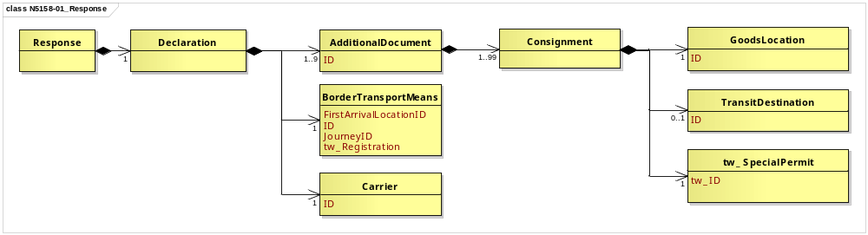
圖 1 訊息類別圖

參、訊息架構圖
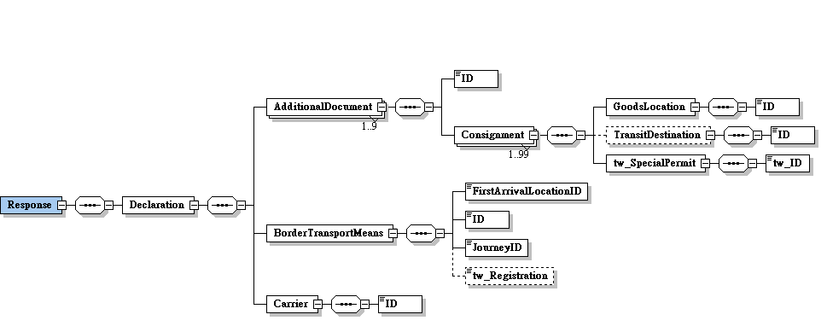
圖 2 訊息架構圖

肆、訊息樹狀圖
N5158卸貨准單
迴圈 | M/C | WCO/TW Class ID | WCO/TW  ID | XML Tag Name | 中文名稱
1 | M | 07B |  | Response
1 | M | 42A |  | |_ Declaration
1..9 | M | 02A |  | |_ AdditionalDocument
1 | M |  | D005 | | |_ ID | 普通准單號碼
1..99 | M | 28A+ |  | | |_ Consignment
1 | M | 64A |  | | |_ GoodsLocation
1 | M |  | L017 | | | |_ ID | 卸存地點代碼
0..1 | C | 26B |  | | |_ TransitDestination
1 | M |  | L008 | | | |_ ID | 暫存地點代碼
1 | M | TW15A |  | | |_ tw_SpecialPermit
1 | M |  | D005* | | |_ tw_ID | 特別准單號碼
1 | M | 15A |  | |_ BorderTransportMeans
1 | M |  | 085 | | |_ FirstArrivalLocationID | 停泊港口代碼
1 | M |  | T006 | | |_ ID | 船（機）代碼
1 | M |  | 149 | | |_ JourneyID | 船舶航次（海）/航機班次（空）
0..1 | C |  | TW043 | | |_ tw_Registration | 海關通關號碼
1 | M | 18A |  | |_ Carrier
1 | M |  | R012 | |_ ID | 運輸業者/代理行代碼

伍、資料項目使用說明

<Response>
Response |  |  |  |  | M | 1
功能說明 | Details of the response message
資料項目 | M/C | Data  Type | 長度 | 備註
<Declaration> | M | Aggregate

<Declaration>
Declaration |  |  |  |  | M | 1
Response/Declaration
功能說明 | Any statement or action, in any form prescribed or accepted by the Governmental Agency, giving information or particulars required by the Governmental Agency
資料項目 | M/C | Data  Type | 長度 | 備註
<AdditionalDocument> | M | Aggregate
<BorderTransportMeans> | M | Aggregate
<Carrier> | M | Aggregate

<AdditionalDocument>
AdditionalDocument |  |  |  |  | M | 1..9
Response/Declaration/AdditionalDocument
功能說明 | Details related to additional documents supplied as part of a declaration or sought as part of a response
資料項目 | M/C | Data  Type | 長度 | 備註
<ID>  General discharge permit No.  普通准單號碼 | M | Identifier | an14
<Consignment> | M | Aggregate
【說明】：
- 本組合資料元至少1次，最多可重覆9次。
- <ID>表示經海關核發的普通准單核准號碼。
【範例】：
<AdditionalDocument>
<ID>01US79KHH0650C</ID>
</AdditionalDocument>

<Consignment>
Consignment |  |  |  |  | M | 1..99
Response/Declaration/AdditionalDocument/Consignment
功能說明 | Details about the transport between a consignor and a consignee as specified in the transport contract document
資料項目 | M/C | Data  Type | 長度 | 備註
<GoodsLocation> | M | Aggregate
<TransitDestination> | C | Aggregate
<tw_SpecialPermit> | M | Aggregate
【說明】：
- 本組合資料元至少1次，最多可重覆99次。

<GoodsLocation>
GoodsLocation |  |  |  |  | M | 1
Response/Declaration/AdditionalDocument/Consignment/GoodsLocation
功能說明 | Information about the place where the goods are located
資料項目 | M/C | Data  Type | 長度 | 備註
<ID>  Location of goods, coded  卸存地點代碼 | M | Identifier | an..8 | 參照關港貿作業代碼--043_貨物卸存地點（含保稅倉庫或物流中心監管編號）
【說明】：
- <ID>表示貨物卸存之碼頭或貨棧代碼。
【範例】：
<GoodsLocation>
<ID>017A1110</ID>
</GoodsLocation>

<TransitDestination>
TransitDestination |  |  |  |  | C | 0..1
Response/Declaration/AdditionalDocument/Consignment/TransitDestination
功能說明 | Place at which the goods are destined under Customs control of transit procedure
資料項目 | M/C | Data  Type | 長度 | 備註
<ID>  Temporary location of goods, coded  暫存地點代碼 | M | Identifier | an..8 | 參照關港貿作業代碼--043_貨物卸存地點（含保稅倉庫或物流中心監管編號）
【說明】：
- <ID>表示貨物卸船/機後暫存地點之代碼。
【範例】：
<TransitDestination>
<ID>640B1010</ID>
</TransitDestination>

<tw_SpecialPermit>
tw_SpecialPermit |  |  |  |  | M | 1
Response/Declaration/AdditionalDocument/Consignment/tw_SpecialPermit
功能說明 | Details indicating special permit
資料項目 | M/C | Data  Type | 長度 | 備註
<tw_ID>  Special permit No.  特別准單號碼 | M | Identifier | an25
【說明】：
- <tw_ID>表示核發特別准單核准號碼。編碼方式：6碼(海關通關號碼)+8碼(停泊碼頭代碼)+8碼(卸存地點代碼)+ 3碼(申請特別准單原因)。
【範例】：
<tw_SpecialPermit>
<tw_ID>01US79KHH0650C012BD660101</tw_ID>
</tw_SpecialPermit>

<BorderTransportMeans>
BorderTransportMeans |  |  |  |  | M | 1
Response/Declaration/BorderTransportMeans
功能說明 | Details of the means of transport crossing the border of the Customs territory
資料項目 | M/C | Data  Type | 長度 | 備註
<FirstArrivalLocationID>  Port of berth, coded  停泊港口代碼 | M | Identifier | an5 | 參照關港貿作業代碼--051_聯合國地方代碼
<ID>  Transport ID, coded  船（機）代碼 | M | Identifier | an..25 | 以船舶IMO代碼填列
<JourneyID>  Voyage No./Flight No.  船舶航次（海）/航機班次（空） | M | Identifier | an..12
<tw_Registration>  Vessel registration No.  海關通關號碼 | C | Text | an6
【說明】：
- <FirstArrivalLocationID>表示運輸工具之停靠港口。
- <ID>表示船舶國際海事組織（IMO）代碼。
- <JourneyID>表示載運貨物之船舶航次。
- <tw_Registration>表示船舶由業者向海關申請進港時，海關核給之序號（即運輸工具通過關稅領域時之辨識碼）。
【範例】：
<BorderTransportMeans>
<FirstArrivalLocationID>TWKEL</FirstArrivalLocationID>
<ID>8959142</ID>
<JourneyID>S100</JourneyID>
<tw_Registration>00V001</tw_Registration>
</BorderTransportMeans>

<Carrier>
Carrier |  |  |  |  | M | 1
Response/Declaration/Carrier
功能說明 | Name and address details of the party undertaking or arranging transport of goods between named points
資料項目 | M/C | Data  Type | 長度 | 備註
<ID>  Carrier/agency identification, coded  運輸業者/代理行代碼 | M | Identifier | an..14 | 參照關港貿作業代碼--029_船舶運送業、030_船務代理業
【說明】：
- <ID>表示運輸業者或代理行代碼。
【範例】：
<Carrier>
<ID>1300730</ID>
</Carrier>

陸、XML訊息範例
此訊息範例為海關傳送給吉洋船務代理股份有限公司之海運卸貨准單。主要內容如下：
表頭資料：

運輸業者/代理行代碼 | ：吉洋船務代理股份有限公司(1300730)
船（機）代碼 | ：8959142
船舶航次(海)/航機班次(空) | ：S100
停泊港口代碼 | ：TWKEL
卸存地點代碼 | ：長春貨櫃集散站（017A1110）
普通准單號碼 | ：01US79KELW190W
特別准單號碼 | ：01US79KELW190W017A1110101

<?xml version="1.0" encoding="UTF-8"?>
<Response xsi:schemaLocation=" urn:wco:datamodel:TW:N5158:R-01-00 ../maindoc/N5158.xsd" xmlns=" urn:wco:datamodel:TW:N5158:R-01-00" xmlns:xsi="http://www.w3.org/2001/XMLSchema-instance">
<Declaration>
<AdditionalDocument>
<ID>01US79KELW190W</ID>
<Consignment>
<GoodsLocation>
<ID>017A1110</ID>
</GoodsLocation>
<tw_SpecialPermit>
<tw_ID>01US79KELW190W017A1110101</tw_ID>
</tw_SpecialPermit>
</Consignment>
</AdditionalDocument>
<BorderTransportMeans>
<FirstArrivalLocationID>TWKEL</FirstArrivalLocationID>
<ID>8959142</ID>
<JourneyID>S100</JourneyID>
</BorderTransportMeans>
<Carrier>
<ID>1300730</ID>
</Carrier>
</Declaration>
</Response>

柒、代碼表

捌、資料項目表
進口 □出口 轉運／轉口
編號 |  |  | N5158 | 名稱 |  | 卸貨准單Discharge Permit(海運專用)
發出單位 |  |  | 海關 |  |  | 接收單位 | 運輸業者、倉儲業者 |  |  |  | 列印單位 |  |  | 海關
層次 |  |  | 中文名稱 |  | 英文名稱 |  |  | 屬性及  長度 | 需求M/C |  |  |  | 重複次數 |  |  |  |  | 備註
S | G | E |  |  |  |  |  | 屬性及  長度 | 海/空 | 海 |  | 空 |  |  |  |  |  | 備註
S1 |  |  | 表頭資料 |  | Header section |  |  |  | M | M |  | -
 | G1 |  | 運輸業者/代理行代碼 |  | Carrier/agency identification, coded |  |  | an..14 | M | M |  | - |  |  |  |  |  | 參照關港貿作業代碼--029_船舶運送業、030_船務代理業
 | G2 |  | 海關通關號碼 |  | Vessel registration No. |  |  | an6 | C | C |  | -
 | G3 |  | 船（機）代碼 |  | Transport ID, coded |  |  | an..25 | M | M |  | - |  |  |  |  |  | 以船舶IMO代碼填列
 | G4 |  | 船舶航次（海）/航機班次（空） |  | Voyage No./Flight No. |  |  | an..12 | M | M |  | -
 | G5 |  | 停泊港口代碼 |  | Port of berth, coded |  |  | an5 | M | M |  | - |  |  |  |  |  | 參照關港貿作業代碼--051_聯合國地方代碼
 | G6 |  | 普通准單號碼 |  | General discharge permit No. |  |  | an14 | M | M |  | - |  |  |  | 9
 | G7 |  | 特別准單資料 |  | Special prmit information |  |  |  | M | M |  | - | 99
 |  | E1 | 卸存地點代碼 |  | Location of goods, coded |  |  | an..8 | M | M |  | - |  |  |  |  |  | 參照關港貿作業代碼--043_貨物卸存地點（含保稅倉庫或物流中心監管編號）
 |  | E2 | 暫存地點代碼 |  | Temporary location of goods, coded |  |  | an..8 | C | C |  | - |  |  |  |  |  | 參照關港貿作業代碼--043_貨物卸存地點（含保稅倉庫或物流中心監管編號）
 |  | E3 | 特別准單號碼 |  | Special permit No. |  |  | an25 | M | M |  | -
﹝說明﹞a2：固定文字 n3：固定數字 n..3：變動數字 an3：固定文數字 an..3：變動文數字 M：必要型(Mandatory) C：條件型(Conditional) —：無需要

